新人保險簽單學習手冊
從了解需要到後續服務

本手冊用途：讓新人以一致次序學習由首次接觸、了解需要、討論方案、申請安排至成交後服務的完整流程。產品、條款、申請文件、核保及付款安排，均以公司最新已批准資料及正式程序為準。

如何使用本手冊
學習順序：先完成會前準備，再按七個銷售步驟實習。每次會面或跟進後，在個案紀錄更新進度；完成每個步驟後，再進入下一步。

四項原則
• 先理解客戶情況與需要，再討論可行選項；不可預設產品、投保資格或成交結果。
• 只使用公司已批准且為最新版本的資料；不確定時先查正式資料並依公司程序處理。
• 保障資料、健康申報、身分與付款資料均屬敏感資料，須依公司私隱及資料處理規則辦理。
• 客戶自行閱讀、理解及作出決定；不得代填、代簽、誘導不實申報、保證核保或作出未獲批准的承諾。

標準七步總覽
步驟 | 流程 | 新人完成標準
01 | 開場寒暄 | 以尊重的方式開場，確認溝通時機與會面目的
02 | 建立信任 | 清楚說明角色，聆聽並以真實、合規資料建立專業感
03 | 需求挖掘 | 用開放式提問了解現況、風險、關注與限制
04 | 方案設計 | 按已確認需要和預算準備可討論的方案與資料
05 | 處理顧慮 | 先聆聽和釐清，再以正式資料回應或安排後續
06 | 促成與申請 | 確認理解與自願決定，按正式程序完成申請安排
07 | 長期經營 | 完成交付、售後服務、年度檢視及合規轉介安排

五步工作交付主線
工作階段 | 新人需要準備的資料 | 對應 SOP
了解客戶需求 | 需求分析問題、概括客戶輪廓、個案紀錄 | 第 03 步  需求挖掘
推薦產品 | 資料庫內最新已批准的產品資料、條款重點 | 第 04 步  方案設計
製作計劃書 | 指定計劃書模板、已核對的輸入資料 | 第 04 步  方案設計
簽單 | 公司正式申請清單、客戶自行完成的資料與確認 | 第 06 步  促成與申請
後續跟進 | 交付與服務清單、個案紀錄、下次服務安排 | 第 07 步  長期經營

會前準備
準備項目 | 檢查重點
資料版本 | 只使用資料庫內最新已批准的產品資料、簡報與表格
會面目的 | 清楚知道今次要了解、確認或跟進甚麼，不把目標定為強行成交
正式程序 | 涉及不確定條款、核保、適當性、投訴或特殊個案時，按正式程序處理
個案紀錄 | 使用客戶代號，不在練習手冊寫姓名、電話、地址、身分證或保單號碼

01 開場寒暄
本步目的：消除陌生感，取得一段合適的溝通時間，讓客戶知道今次對話的目的。

新人要做的事
• 簡潔自我介紹，確認對方是否方便溝通及可用時間。
• 從近況或共同話題自然開始，讓對話有安全感。
• 以「了解家庭保障關注」說明目的，先取得同意再進入提問。

不可忽略
• 不可一開場即報價、推產品或談成交。
• 不可把短暫寒暄誤作客戶已同意接受建議。

使用資料與完成證明
使用資料或工具 | 完成後應留下的紀錄
首次聯絡或預約訊息模板 | 已確認的會面目的、時間與下一步
個案紀錄 | 首次接觸結果

練習與自我確認
完成項目 | 本人勾選
完成一次開場模擬 | □
能說出會面目的而不推銷 | □
記錄對方回應及下一步 | □

02 建立信任
本步目的：以尊重、傾聽與準確資料，讓客戶理解你提供的是有界線的專業服務。

新人要做的事
• 多聽少說，回應客戶感受而不急於反駁。
• 清楚說明自己的角色、可提供的服務及公司正式程序的適用範圍。
• 只分享真實、獲准使用的經驗或資料。

不可忽略
• 不可貶低其他公司、誇大經驗、保證理賠或用未經核實個案作承諾。
• 遇到客戶投訴、疑慮或特殊狀況，記錄並按公司程序升級處理。

使用資料與完成證明
使用資料或工具 | 完成後應留下的紀錄
公司角色與合規指引 | 客戶已理解的溝通範圍
正式服務渠道 | 需要依程序處理的問題紀錄

練習與自我確認
完成項目 | 本人勾選
完成一次傾聽與重述練習 | □
能辨識需要依程序處理的問題 | □
沒有作出未獲批准承諾 | □

03 需求挖掘
本步目的：透過提問了解客戶生活階段、家庭責任、現有保障、風險關注、預算及決策限制。

新人要做的事
• 先問現況，再探索問題及可能影響，最後確認客戶希望處理的需要。
• 用自己的話總結需要、優先次序和未確認資料，請客戶修正或確認。
• 只收集完成正式流程所需的資料，並依公司規定處理。

不可忽略
• 不可把假設當成事實，或用恐嚇方式放大風險。
• 不可把客戶敏感資料放進學習筆記、公開簡報或未授權工具。

使用資料與完成證明
使用資料或工具 | 完成後應留下的紀錄
需求分析表與保障資料配對 | 概括客戶輪廓、需要與待確認事項
正式私隱及資料處理規則 | 已取得的必要同意或授權（如適用）

練習與自我確認
完成項目 | 本人勾選
準備至少三條開放式問題 | □
完成一次需求重述 | □
列出需要、限制與待確認事項 | □

04 方案設計
本步目的：把已確認需要轉為清楚、可比較、可理解的保障討論，並在會面前完成資料核對。

新人要做的事
• 先處理客戶最關心的保障缺口，再討論其他需要。
• 用通俗語言說明保障範圍、重要限制、保費、繳費期及可調整之處。
• 用指定模板製作計劃書，核對輸入資料與版本後才供客戶討論。
• 準備不同可討論選項，讓客戶提問、比較及考慮。

不可忽略
• 不可只講好處而省略重要限制、除外或客戶需要理解的條件。
• 不可自行設定適合度、預算比例或產品排序；按公司正式指引處理。

使用資料與完成證明
使用資料或工具 | 完成後應留下的紀錄
保障資料庫、已批准產品文件 | 核對完成的資料版本
指定計劃書模板與說明文件 | 已核對的輸入資料
見客助手、PPT 模板 | 會面問題清單

練習與自我確認
完成項目 | 本人勾選
使用最新已批准資料 | □
能說明保障與重要限制 | □
以指定模板製作計劃書並完成資料核對 | □

計劃書樣本與使用提醒
重要提醒：樣本只供辨識格式。實際使用計劃書必須使用公司指定最新版本；客戶保障以正式條款及批核結果為準。
提交前核對：輸入資料、保費、繳費期、保障內容、重要限制及文件版本，並依公司正式程序完成所需核對。
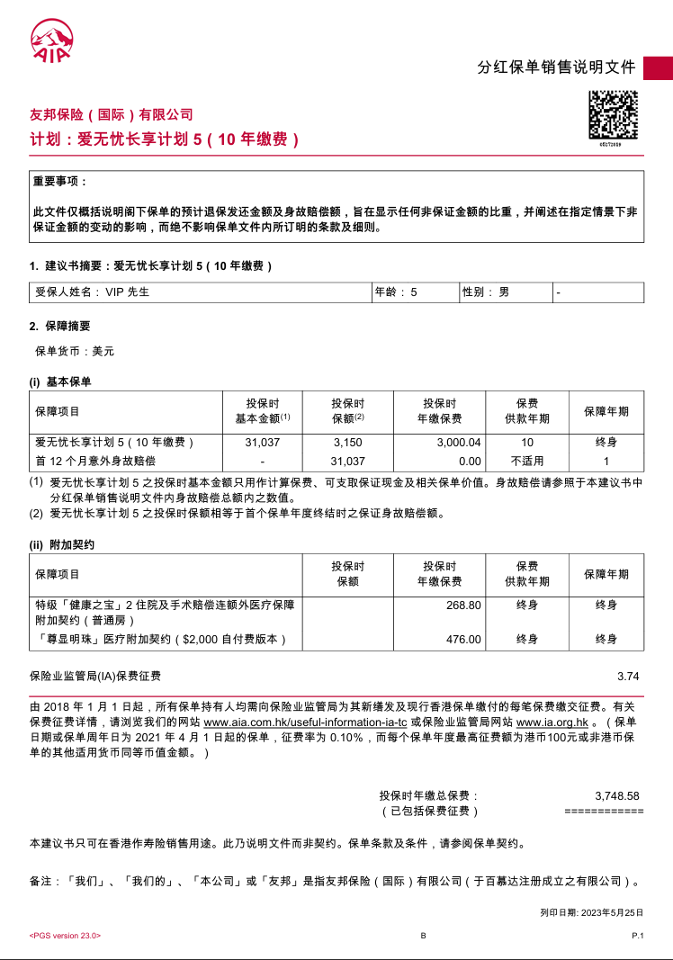

05 處理顧慮
本步目的：分辨客戶真正顧慮，讓客戶完整表達，再安排準確、合規的回應。

新人要做的事
• 先聆聽，不打斷；以中性說法確認你聽到的顧慮。
• 用提問釐清顧慮屬於理解、預算、時機、信任或其他原因。
• 查閱正式資料後才回應；未能確認時，坦誠說明需要核實並約定回覆時間。

不可忽略
• 不可爭辯、施壓、淡化風險或虛構例子。
• 不可為促成而承諾核保、回報、理賠或不屬於正式資料的結果。

使用資料與完成證明
使用資料或工具 | 完成後應留下的紀錄
話術訓練、正式產品資料 | 顧慮重點與已核實回覆
正式服務渠道 | 約定的下一步或二次會面安排

練習與自我確認
完成項目 | 本人勾選
完成一次 LACE 練習：聆聽、認同、釐清、解答 | □
能說出何時需要暫停並核實 | □
記錄下次聯絡時間 | □

06 促成與申請
本步目的：在客戶充分理解並自願決定後，按公司正式程序完成申請、健康申報、付款與核保跟進。

新人要做的事
• 確認客戶理解方案、重要限制、保費承擔、申請步驟及後續安排。
• 讓客戶自行閱讀並如實完成所有需要由客戶填寫或確認的內容。
• 逐項使用公司正式清單核對文件、身份、付款及必要披露，並更新申請狀態。

不可忽略
• 不得代填、代簽、教導不實健康申報或代客戶作出決定。
• 不得保證核保結果、批核時間、承保範圍或任何非正式回報。

使用資料與完成證明
使用資料或工具 | 完成後應留下的紀錄
公司申請清單與正式表格 | 完整性核對紀錄
核保、付款及客戶服務正式流程 | 客戶已知悉的下一步與申請狀態

練習與自我確認
完成項目 | 本人勾選
使用最新正式申請清單 | □
完成重要資料與下一步說明 | □
知道核保或付款不確定時的升級渠道 | □

07 長期經營
本步目的：完成保單交付與售後服務，按客戶需要安排檢視，並在服務獲認可後以合規方式處理轉介。

新人要做的事
• 按公司程序完成交付、回訪及客戶服務說明。
• 安排適當的保單檢視、續期或家庭變化提醒。
• 只有在客戶自願及符合公司規則下，才討論轉介；聯絡頻率應適度並尊重客戶選擇。

不可忽略
• 不可把成交當作服務終點，或以騷擾式聯絡索取轉介。
• 客戶提出理賠、投訴或資料更正時，按正式服務程序處理並及時升級。

使用資料與完成證明
使用資料或工具 | 完成後應留下的紀錄
保單交付及售後服務清單 | 交付與服務確認
年度檢視、理賠與投訴處理程序 | 下次服務日期與個案紀錄

練習與自我確認
完成項目 | 本人勾選
完成一次交付或售後情境練習 | □
能說明後續服務渠道 | □
在個案紀錄安排下一次檢視 | □

每次會面後的個案紀錄

先更新平台紀錄，再安排下一步
欄目 | 填寫內容
客戶代號 | ____________________________________________
目前階段 | □ 開場 □ 需求探索 □ 方案討論 □ 顧慮處理 □ 申請中 □ 售後服務
本次客戶確認的重點 | ________________________________________________________________
仍待核實或需依程序處理的事項 | ________________________________________________________________
已約定的下一步 | ________________________________________________________________
下次聯絡日期 | ____________________________________________

每週復盤
項目 | 填寫內容
本週完成的步驟 | ____________________________________________
我做得好的地方 | ________________________________________________________________
我需要加強的地方 | ________________________________________________________________
未能回答而需要查閱正式資料的問題 | ________________________________________________________________
下週練習行動 | 1. ____________________ 2. ____________________ 3. ____________________

Use footnotes for definitions, assumptions, or terms that need precision without interrupting the main narrative.

